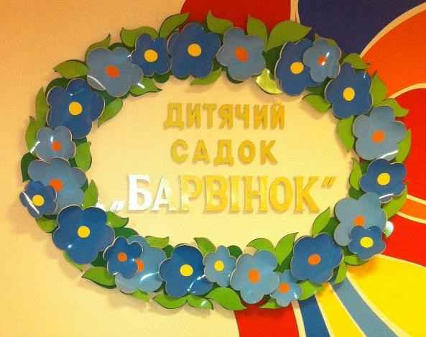
ГЕРБ (емблема) закладу
(за наявності)
Дошкільний навчальний заклад (ясла-садок) № 140 Шевченківського району м. Києва

Адреса: Україна, м. Київ, вул. Михайлівська, 24-В.

Директор: Сидоренко Людмила Григорівна

Почесні звання та відзнаки: «Відмінник освіти України», 2003 рік.
Нагороди: Грамота управління освіти ШРДА 2018 рік. Подяка ШРДА 2006 рік. Подяка міського голови, годинник 2006 рік. Грамота ДОН 2017 рік.

Рік заснування: 2005 рік.

Кількість вихованців: 35.

Кількість працівників: 17.98 шт. од.

Телефон: (044) 279-05-96
E-mail: dnz140@ukr.net

Профіль: загального розвитку
Територія обслуговування: вул. Костьольна – вся; вул. Михайлівська – вся; вул. Трьохсвятительська – вся; вул. Хрещатик – 4, 8-Б, 10-А, 10-В; пров. Михайлівський – весь.

